２０１９年８月吉日

会 員 各位

東京都社会保険労務士会
城東統括支部
統括支部長 田中 誠
研修委員長 藤浦 隆英
（ 公印省略 ）

「令和元年度前期統括支部必須研修会」開催のお知らせ

時下 会員の皆様におかれましては、益々ご健勝のこととお喜び申し上げます。
さて、令和元年度前期統括支部必須研修会（ライブ受講）を下記のとおり開催いたします。ご多忙のこととは存じますが、万障お繰り合わせの上、ご出席いただきますようご案内申し上げます。
また、下記のとおり本必須研修会のDVD上映及びeラーニングを実施いたします。所属統括支部の会場で受講できない方は、東京会で実施されるDVD上映またはeラーニングを選択のうえ、受講いただきますようお願いいたします。
なお、出席者数等を把握するため、専用申込みフォーム（下記URL、QRコード）、または東京会宛FAXにてお申込みくださいますよう、併せてご案内申し上げます。

ﾗｲﾌﾞ |  | 2019年10月1日（火） 14：00～16：40 （13：30受付開始）
DVD  上映 | ② | 2019年10月23日（水） 14：00～16：30
 | ③ | 2019年10月23日（水） 18：00～20：30
 | ④ | 2019年11月21日（木） 14：00～16：30
 | ⑤ | 2019年11月21日（木） 18：00～20：30
eﾗｰﾆﾝｸﾞ | ⑥ | 2019年11月1日（金）10：00～11月29日（金）17：00 配信
１．受講日時

！申込み締切！ ＝ 各開催日の5営業日前まで（eラーニング以外）
２．申 込 み
・下記URLまたはQRコードからお申込みください。
URL ⇒ https://forms.gle/pepYEzRZv7DfSGGP7

・下記に必要事項をご記入の上、東京会宛FAXにてお申込みください。
FAX：03-5289-8820（東京会事務局）
(ふりがな)  氏 名 |  |  | 登録番号  （8桁）
 |  |  | 種別  (該当に○) |  | 開業 ・ 法人社員 ・ 勤務等
TEL |  |  | FAX
E-mail
（必須）
受講日  (該当に○)  ※受講日時参照 |  | ①ﾗｲﾌﾞ受講（10/1）
 |  | ②DVD上映（10/23・昼） |  |  |  | ③DVD上映（10/23・夜）
 |  | ④DVD上映（11/21・昼） |  |  |  | ⑤DVD上映（11/21・夜）
 |  | ⑥ｅﾗｰﾆﾝｸﾞ受講（11/1・10:00 ～ 11/29・17:00 配信）
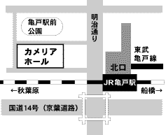
３．会 場
①ライブ受講 【定員：400名】
『カメリアホール』
〒136-0071 東京都江東区亀戸2-19-1
カメリアプラザ内
TEL 03-5626-2121
※JR総武線、東武亀戸線 亀戸駅から徒歩2分
URL ⇒ https://www.kcf.or.jp/kameido/access/
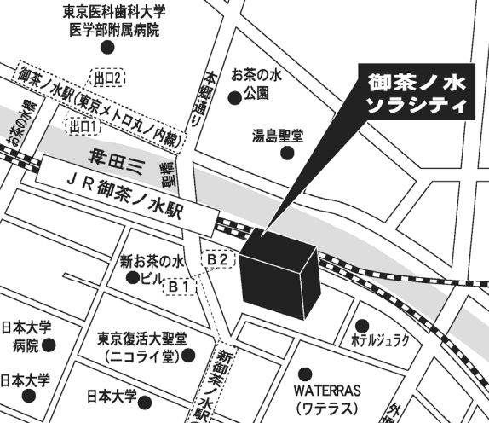
②～⑤DVD上映受講 【定員：各回１５０名】
『東京都社会保険労務士会館』
〒101-0062 千代田区神田駿河台4-6
御茶ノ水ソラシティ アカデミア4F
TEL 03-5289-0751 FAX 03-5289-8820
※JR中央・総武線 御茶ノ水駅 聖橋口から徒歩1分
東京メトロ千代田線 新御茶ノ水駅 B2出口直結
URL ⇒ https://www.tokyosr.jp/entrance/access/
！注！：定員に達した場合、申込みを締切ることがございます。

４．研修内容
テーマ：社会保険労務士として知っておくべき働き方改革関連法
～同一労働同一賃金を中心とした実務対応にむけたスキルの習得と適正施行のために～
講 師：安西法律事務所 弁護士 安西 愈 氏
本年２月～３月にかけて実施いたしました「平成３０年度後期統括支部必須研修会」では、「社会保険労務士として知っておくべき働き方改革関連法～４月１日から施行の労基法・安衛法等の行政対応に向けたスキル習得と施行実務のために～」と題し、「時間外労働の上限規制」や「有給休暇の取得義務化」などの重要な項目における具体的な対応策について、安西法律事務所所属弁護士の皆様にご講義いただき、約３，５００名の会員が受講いたしました。
そして、本年度前期統括支部必須研修会では、引き続き「働き方改革関連法」を取り上げ、とりわけ、昨年度後期統括支部必須研修会では扱わなかった「同一労働同一賃金」に重点を置き、今後の実務対応におけるスキルを習得できる内容について、講師にご講義いただくこととなりました。
一連の働き方改革への対応は、我々社労士にとって最重要テーマであり、同時に「働く人の未来を幸せにする」という、この改革における役割の一端を担っているといえます。この役割を全うすべく、働き方改革に関する法令の正確な理解及び実務的なポイントを習得する良い機会です。ぜひ、ご受講ください。

５．そ の 他
- 本会において実施するDVD上映及びeラーニングの映像は、城東統括支部（講師：安西法律事務所 弁護士 安西愈 氏）における研修内容を収録したものです。
- 講義の録音・録画、ならびに代理受講は固くお断りいたします。また、eラーニング配信映像の本会会員以外への公開、動画データの保存、録音録画、その他二次利用等は固くお断りいたします。
- eラーニング受講は必ず公開期間内に視聴をお済ませください。後日の公開要請にはご対応することができません。
- 研修当日は、登録番号が分かるもの（会員証・登録証票など）を必ずお持ちください。

＜お問い合わせ先＞
東京都社会保険労務士会 事務局 （担当：劉(りゅう)）
TEL 03-5289-0751

